汪洋到我校作报告纵论“幸福广东”：不能牺牲人民幸福去发展

9月8日下午，我校礼堂座无虚席、气氛热烈，中共中央政治局委员，广东省委书记汪洋以“聚焦幸福广东”为主题，用翔实的数据、生动的例子、幽默风趣的语言给师生们作了一场精彩的形势报告。报告会由暨南大学校长胡军主持。国务院侨办副主任马儒沛，省委常委、秘书长徐少华，副省长宋海与1600多名暨南学子一起聆听了报告。
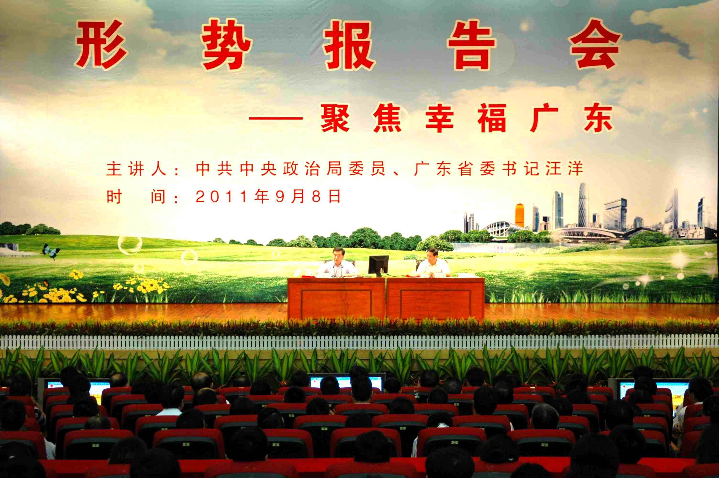
报告会现场
“发展是为了什么？”报告会一开始，汪洋就抛出了这个极其重要而又众说纷纭的问题。
汪洋说，发展是为了人民幸福。广东的发展实践使我们深刻认识到，经过这么多年的努力奋斗，已经解决了“肚子”问题，基本解决了要发展起来的问题，但这只能说是“万里长征的第一步”。在发展过程中那些没有注意和没有解决的问题，绝不比没有发展起来的时候少，解决的难度绝不比没有发展起来的时候低。如果不解决好为什么发展、为谁发展的问题，就会带来比物质生活得不到满足时更突出的问题，就很难做到发展的过程使人快乐、发展的结果使人幸福。尤其不能以牺牲人民的幸福为代价去发展，不能以发展为理由，让影响人民幸福的突出矛盾和问题长期存在。解决这些问题的办法，归结到一点，就是要回到为人民谋幸福这个中国共产党的最高使命和一贯承诺，回到为人民谋幸福这个科学发展的本质要求和逻辑起点。
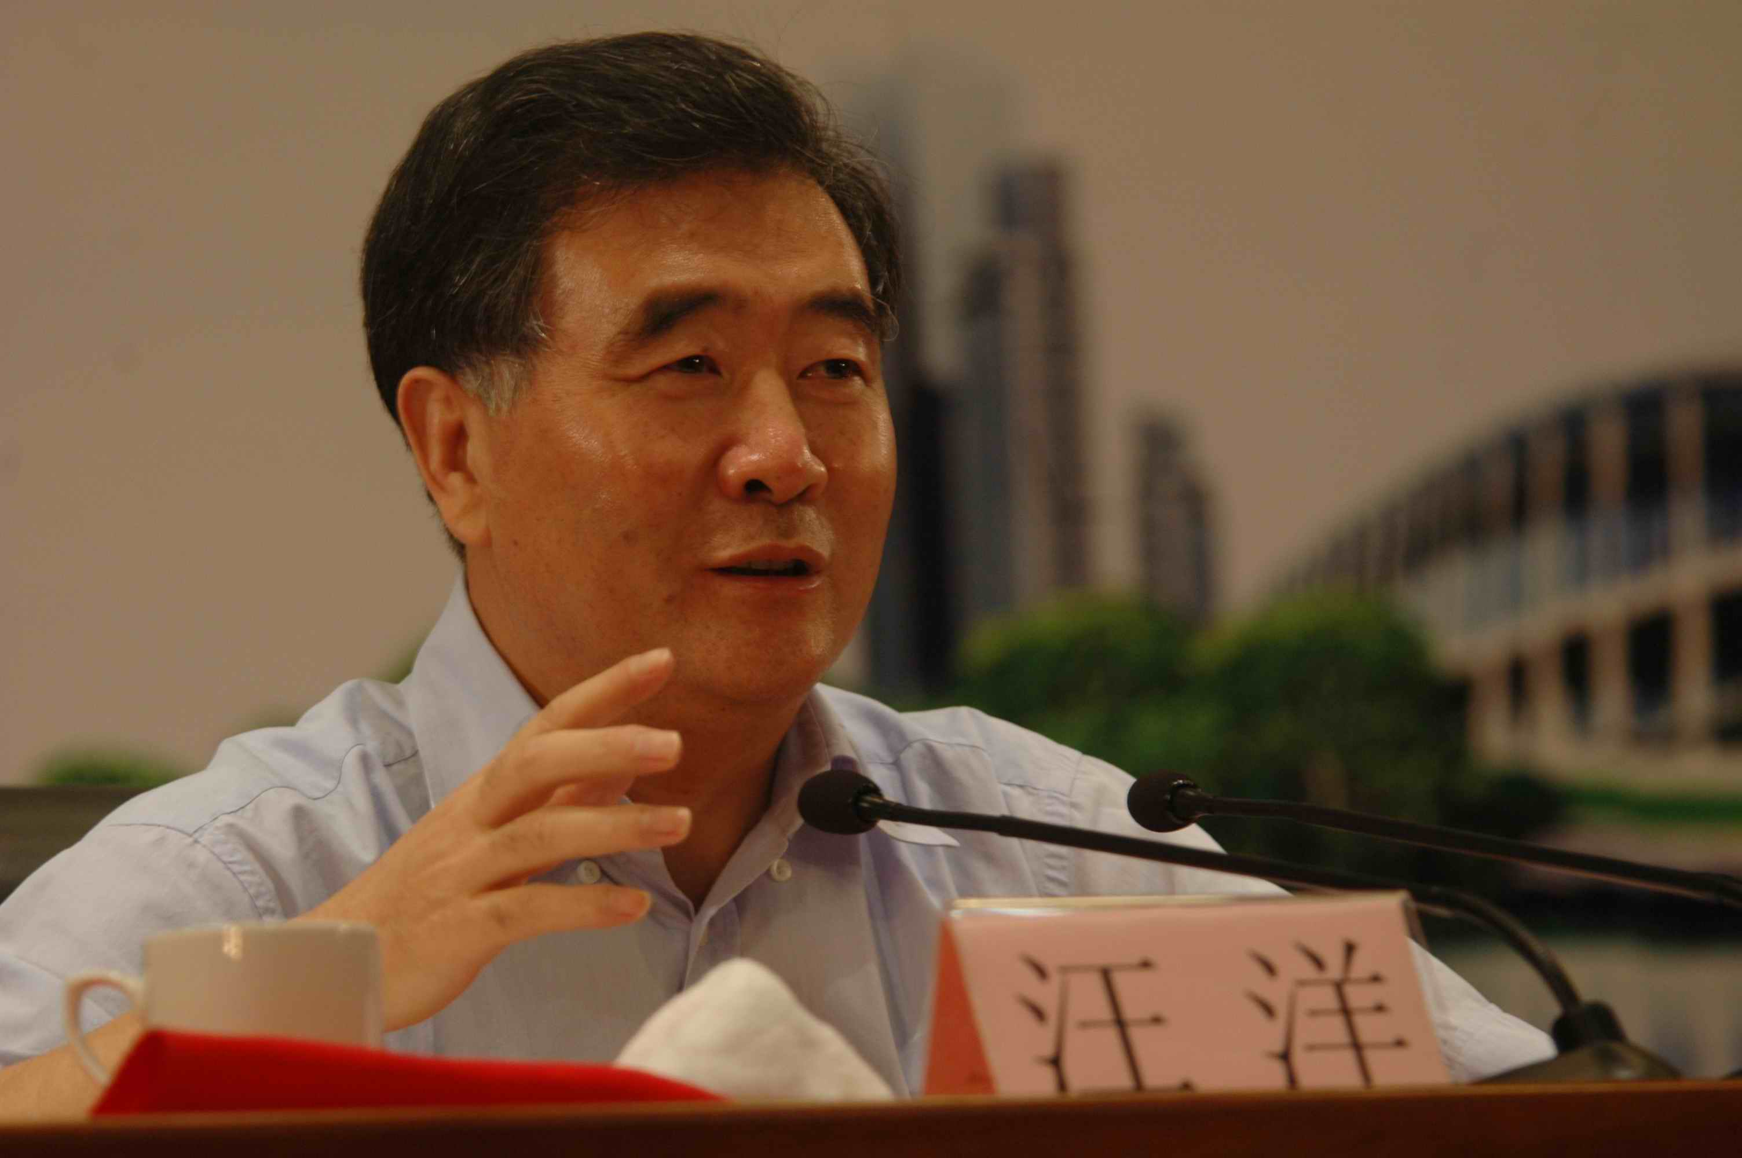
汪洋书记讲话
接着，汪洋给师生们畅谈了“如何理解幸福广东”。他认为，衡量幸福广东既要重视客观标准，更要重视主观感受，要树立正确的幸福观和生活理念。共享幸福广东，工作上要鼓励积极进取，生活上要强调知足常乐。
汪洋还向师生们介绍了建设幸福广东的主攻方向，强调要始终坚持发展是硬道理的战略思想，要加快推进转型升级，大力保障和改善民生，全力维护社会公平正义。汪洋说，提出建设幸福广东，关键点在于明确一种发展的方向、目标，而不在于一夜之间要建成什么样的幸福广东。要防止出现“幸福”的政绩工程和形式主义的“幸福”。在这个问题上，要做好既打攻坚战、又打持久战的思想准备，防止不顾实际地搞“疾风骤雨”式的“透支”行为。在发展的某个阶段给大家相适应的幸福感，既考虑当前的幸福，还要考虑可持续的幸福，这才是正确的建设幸福广东之路。
汪洋强调，人民群众是建设幸福广东的主体。幸福广东要全民共建共享，享受幸福首先要创造幸福，为了明天的幸福抓紧今天。他希望广大青年学子快乐学习、丰富知识，注重实践、增强本领，提高品行、勇于奉献，把个人成长成才融入祖国建设和社会发展的宏伟事业之中，在努力创造个人幸福生活的同时，为增进全社会的幸福而奉献心力。
报告结束后，汪洋回答了同学们提出的问题，围绕“加快转型升级、建设幸福广东”进行了深入交流与讨论。
有一位同学问：“幸福是一种主观感受，强调要知足常乐。面对相对拼搏的前辈和上级，应该如何保持从容？面对相对从容的前辈和上级，又该如何努力拼搏？”
汪洋笑着说，这个社会既有拼搏进取的人，也有从容淡定的人，各有各的长处，关键是你要能够把你的特点和长处展示出来。每一个人都像有缺点的水果，有的表面有个疤，有的是被虫咬了洞，有的是搁久了或是碰撞后坏了，但上级、长辈就像那个切水果的人，他会把你们最好的一面切下来，摆成一个水果拼盘，最后奉献给大家。只要你有定力，做好自我，我相信你既可以从容，也可以拼搏，既可以应付从容的前辈，也可以适应拼搏的上级，这样你就会有美好的前程。
还有一个同学反映，他家所在的城市由于承接产业转移出现一些对环境破坏较大的工厂。产业转移是不是把污染也转移了？
“这个问题很尖锐，如果这个城市是广东的，你可以告诉我，我们会加大对这个城市这方面的监督力度。”汪洋话音一落，现场响起了热烈掌声。
汪洋接着说，产业转移确实也带来了污染的问题，这个问题已经引起了我们的高度重视，现在正在采取措施，加大监督、治理的力度。现在我们要求所有的产业转移园都要同时建污水处理厂，要求粤东西北所有县级城市都要建污水处理厂，决不允许再走先污染后治理的老路。
“在校大学生可以从哪些方面为幸福广东作贡献呢？”听完这个问题，汪洋风趣地说：“对于大学生，当前能为幸福广东做的最重要的事，就是好好学习，增长才干！”
大家都会心地笑了。
报告会结束后，胡军校长向汪洋书记赠送了记录暨南大学百年风雨沧桑和辉煌的《百年暨南》一书。
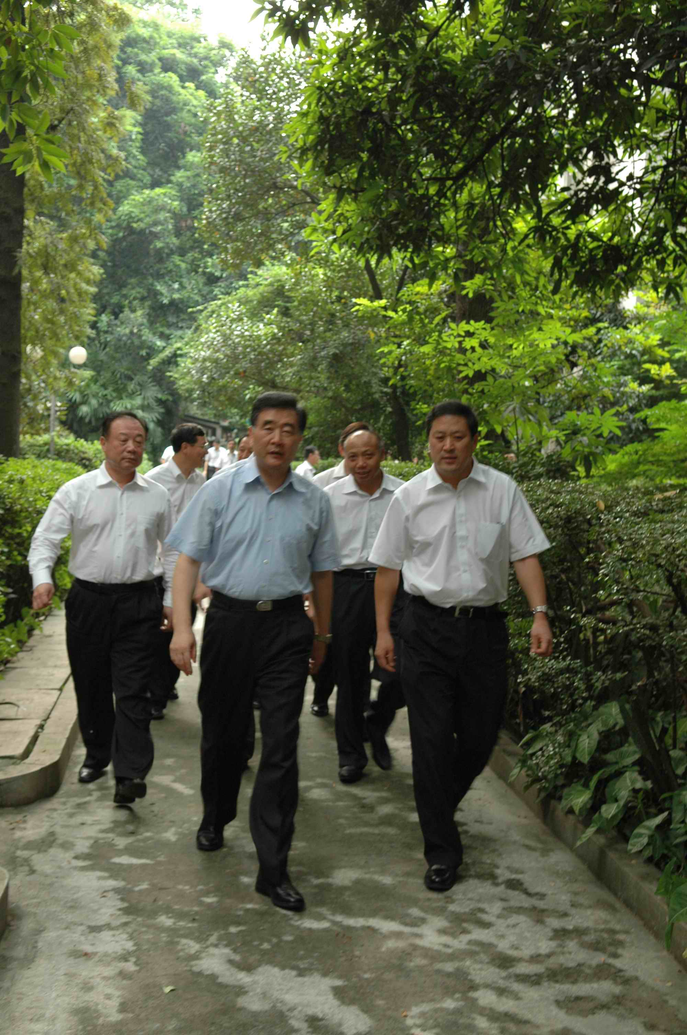
汪洋书记在胡军校长等的陪同下视察校园
随后，汪洋书记一行来到文学院中文系饶芃子教授家，看望不久前刚刚荣获广东省首届优秀社会科学家称号的饶芃子教授，向饶教授以及全省辛勤耕耘在教育战线的教师们致以节日的问候。
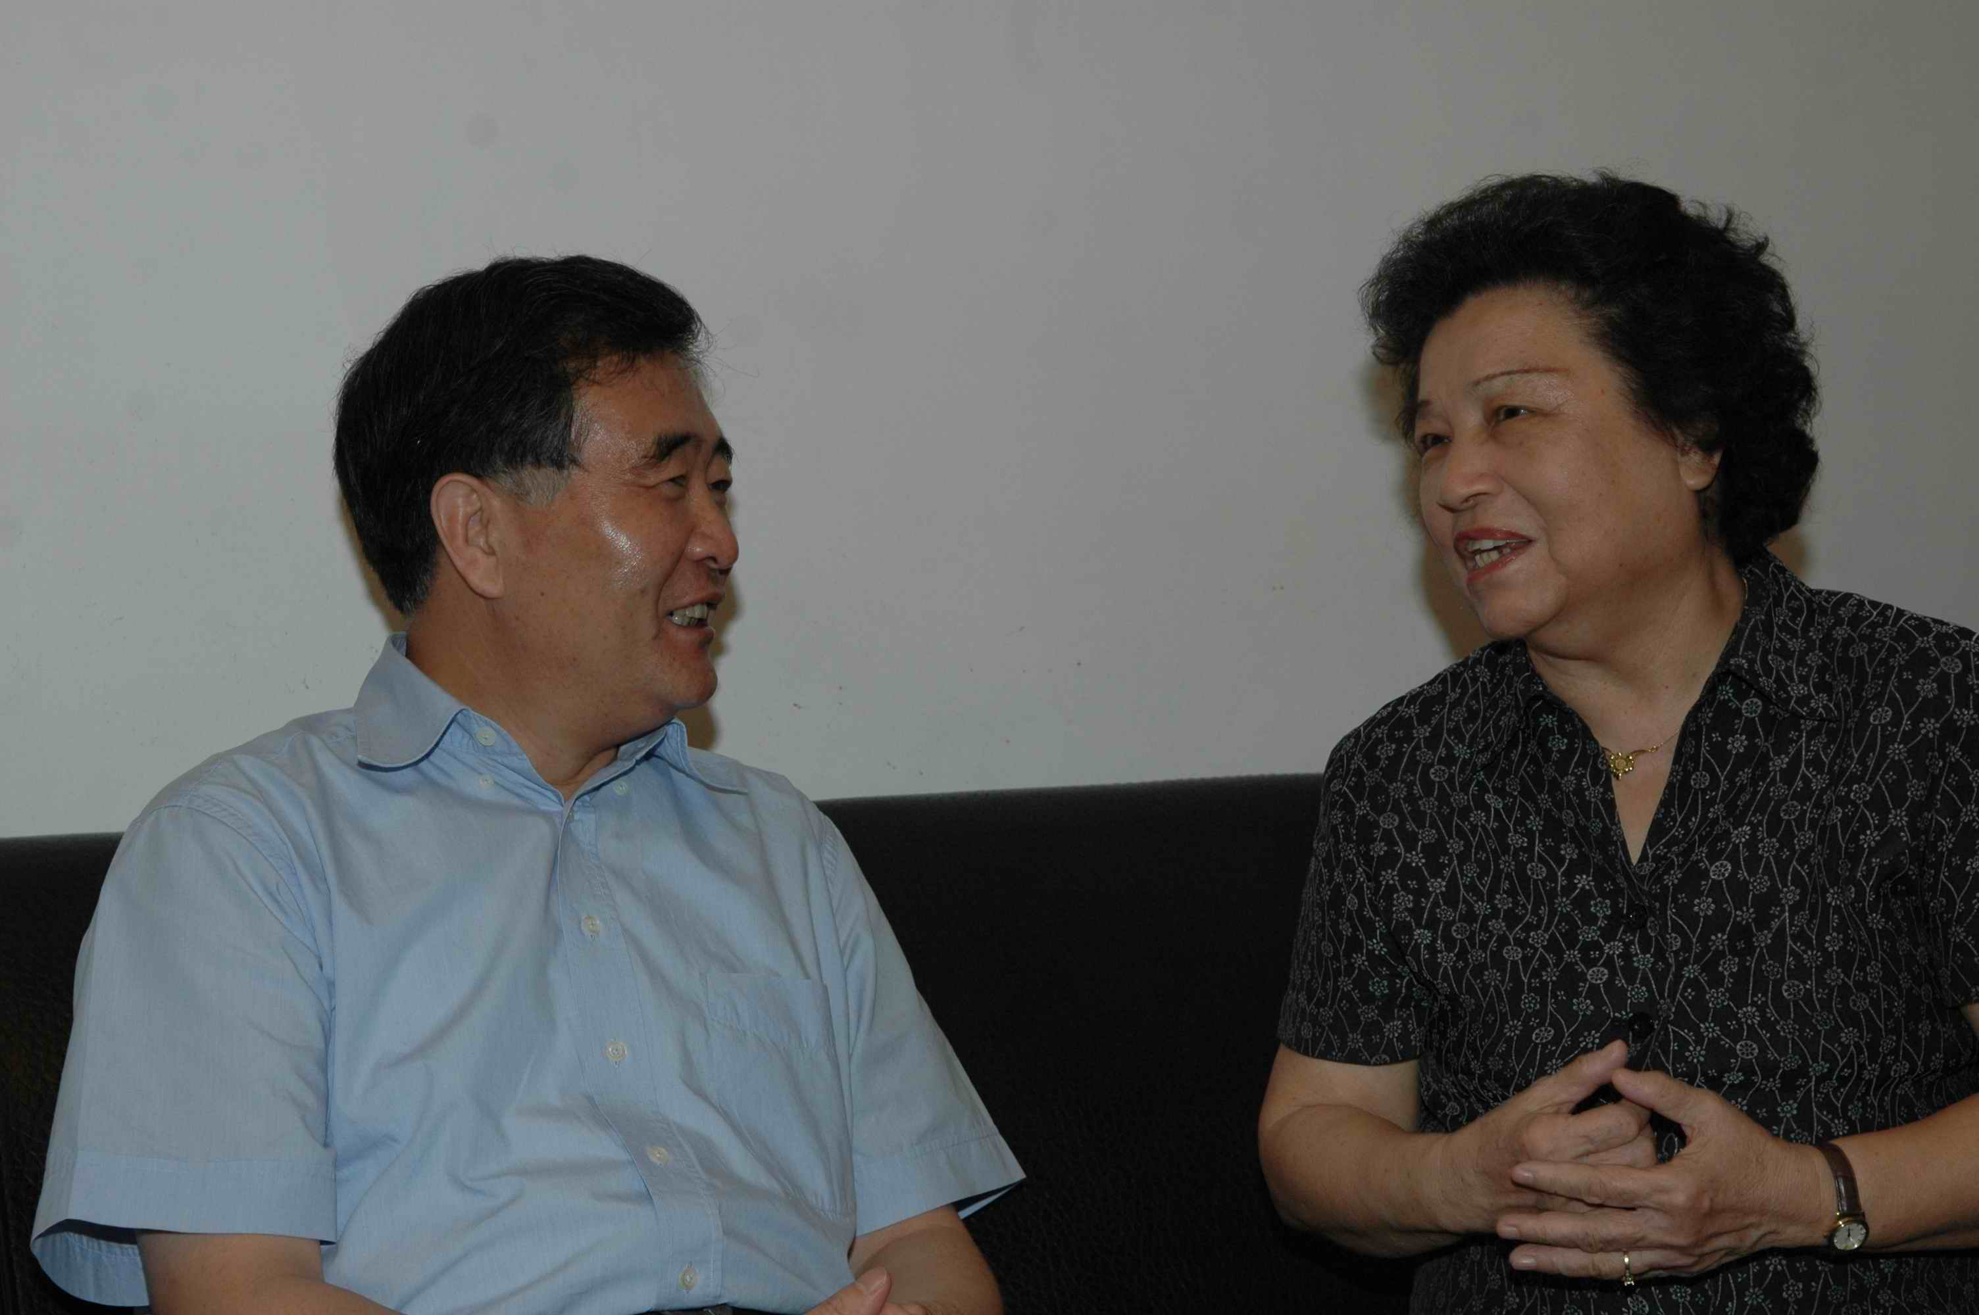
汪洋书记看望饶芃子教授
（新闻中心 胡键 岳宗）

